學號：R07943107 系級：電子所碩一  姓名：徐晨皓

1. **(2%) 從作業三可以發現，使用CNN的確有些好處，試繪出其saliency maps，觀察模型在做classification時，是focus在圖片的哪些部份？  
   (Collaborators: None)**

答：

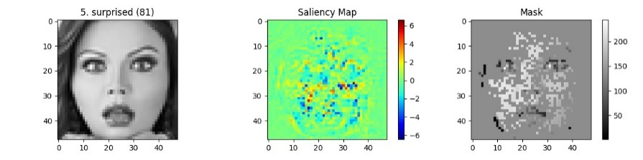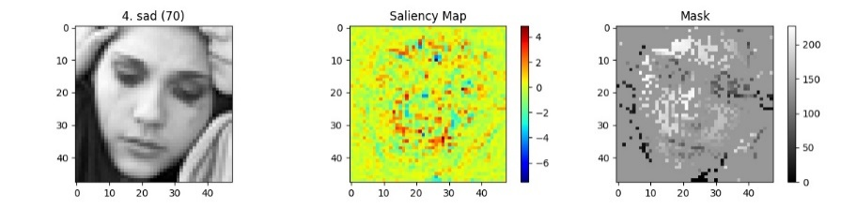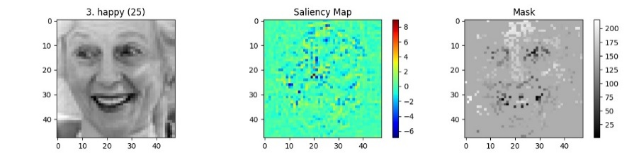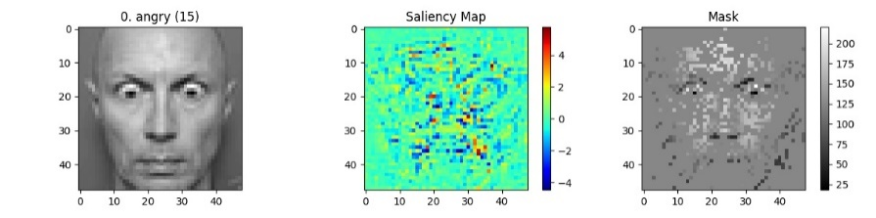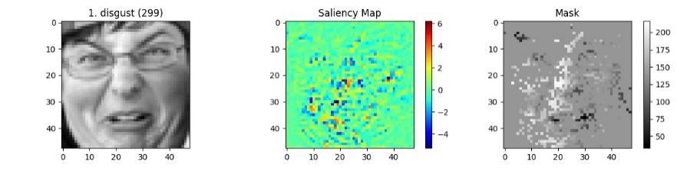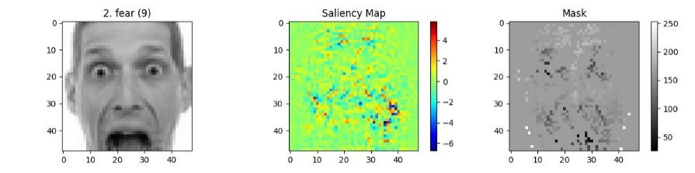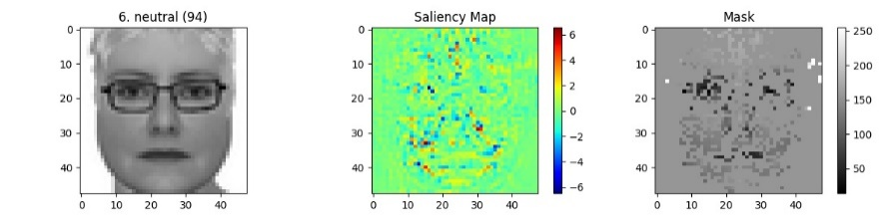

從Saliency maps中我們可以發現，基本上熱點的部份集中於**眼睛、眉毛、嘴巴**。這結果相當合理，我們在辨識人的情緒時，基本上也是集中於這幾個部位。

1. **(3%) 承(1)利用上課所提到的gradient ascent方法，觀察特定層的filter最容易被哪種圖片activate與觀察filter的output。  
   (Collaborators: None)**

答：

1. 特定層的filter最容易被哪種圖片activate

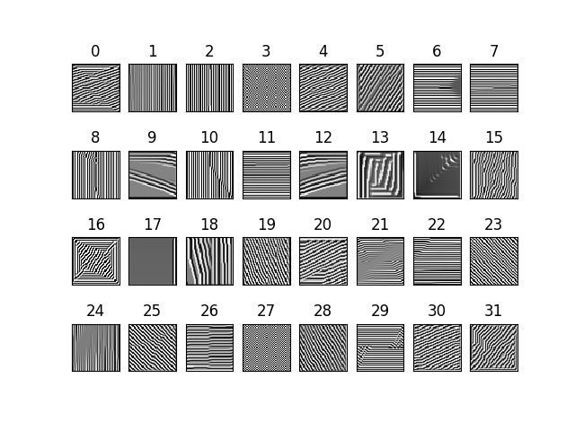

上圖為CNN模型的第一層convolutional layer其中的32個filter，我們可以發現最容易被這些filter activate的圖片都是一些簡單的條紋圖片

1. Filter的output

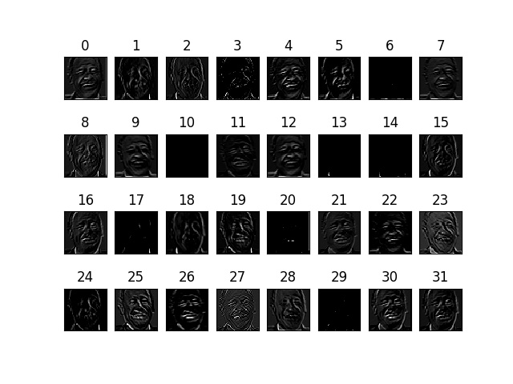

上圖為編號82的高興圖片。在臉、眼睛、眉毛、嘴巴的輪廓都很容易被大部分filter偵測出來，但有些filter的output是全黑的(如filter 6, 13, 17)，代表這種filter不容易偵測出此圖片的輪廓。

1. **(3%) 請使用Lime套件分析你的模型對於各種表情的判斷方式，並解釋為何你的模型在某些label表現得特別好 (可以搭配作業三的Confusion Matrix)。**

答：

1. Disgust (299)

2. Fear (9)

3. Happy (25)

4. Sad (70)

5. Surprised (81)

6. Neutral (94)

0. Angry (299)



由上面Lime的結果我們可以發現，CNN的model主要藉由眼睛、眉毛及嘴巴的樣子來辨識人類的臉部情緒。值得注意的是，編號70的難過圖片，Lime的結果竟是在頭髮的部分，稍微超出人類正常的思維。

1. **(2%) [自由發揮] 請同學自行搜尋或參考上課曾提及的內容，實作任一種方式來觀察CNN模型的訓練，並說明你的實作方法及呈現visualization的結果。**

答：